**TUGAS PRAKTIKUM**

**PRAKTIKUM PAW**

**MODUL 1 “PHP”**



|  |
| --- |
| **Disusun Oleh:**  Nama: Fikri Ainun Najib  NIM:200411100153  Kelas: PAW B  **Dosen Pengampu:**  Nama: Ach. Khozaimi, S.Kom., M.Kom  NIP: 19860926 201404 1 001  **Asisten Praktikum:**  Nama: Alief Fadhilah Athallariq  NIM: 180411100028 |

**PRODI TEKNIK INFORMATIKA**

**JURUSAN TEKNIK INFORMATIKA  
FAKULTAS TEKNIK**

**UNIVERSITAS TRUNOJOYO MADURA**

**2022**

1. **Soal:** Install web server pada laptop atau computer sehingga dapat digunakan untuk menjalankan file PHP.

**Screenshoot:**

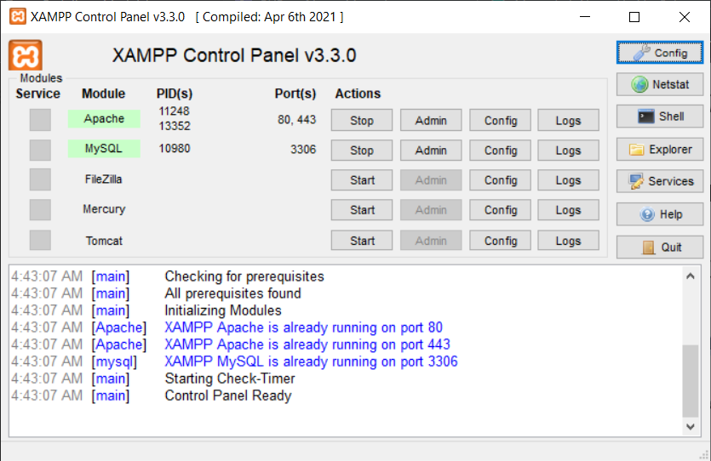

1. **Soal:** Buatlah file PHP untuk menampilkan hasil penjumlahan, perkalian dan pembagian dari dua buah bilangan yang telah di set-kan kedalam dua variable seperti tampilan dibawah ini.

**Source Code:**

|  |
| --- |
| <?php  echo '<h1> Modul 1 - PHP Variable dan Tipe Data </h1>';  echo '<h3> Nama: Fikri Ainun Najib | NRP : 20041110153 </h3>';  echo '<br>';  $x = 7;  $y = 5;  echo "<p>NILAI X : {$x}</p>";  echo "<p>NILAI Y : {$y}</p>";  echo "<p>HASIL X + Y : ". $x +$y ."</p>";  echo "<p>HASIL X + Y : ". $x *$y ."</p>";  echo "<p>HASIL X + Y : ". $x -$y ."</p>";  echo "<p>HASIL X + Y : ". $x /$y ."</p>";  ?> |

**Screenshoot:**

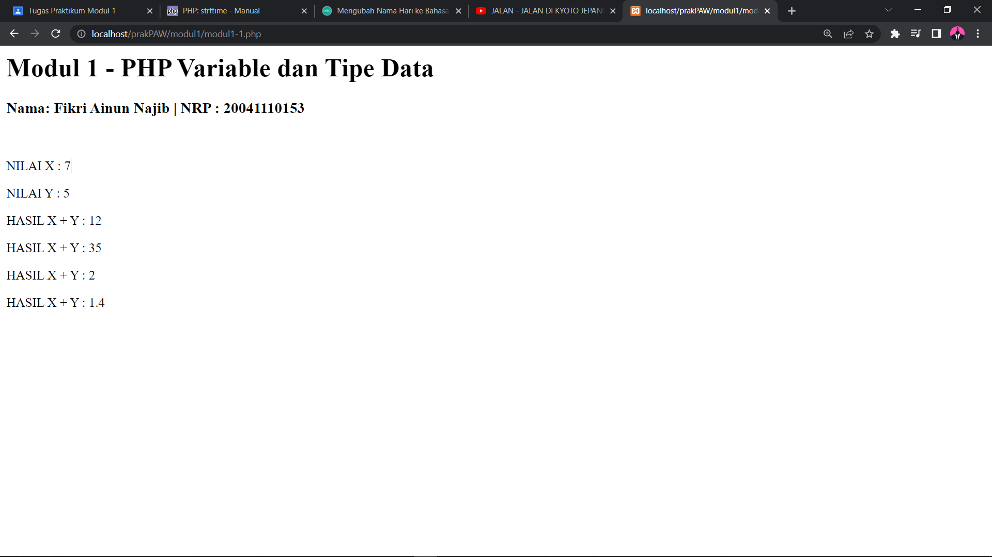

1. **Soal:** Buatlah sebuah file php yang didalamnya terdapat variable local dan global.

**Source Code:**

|  |
| --- |
| <?php  $global = 'A. ini adalah variabel global ';  function test(){    $local = 'B. ini adalah variabel local ';  echo $local;    };  echo $global;  test();  ?> |

**Screenshoot:**

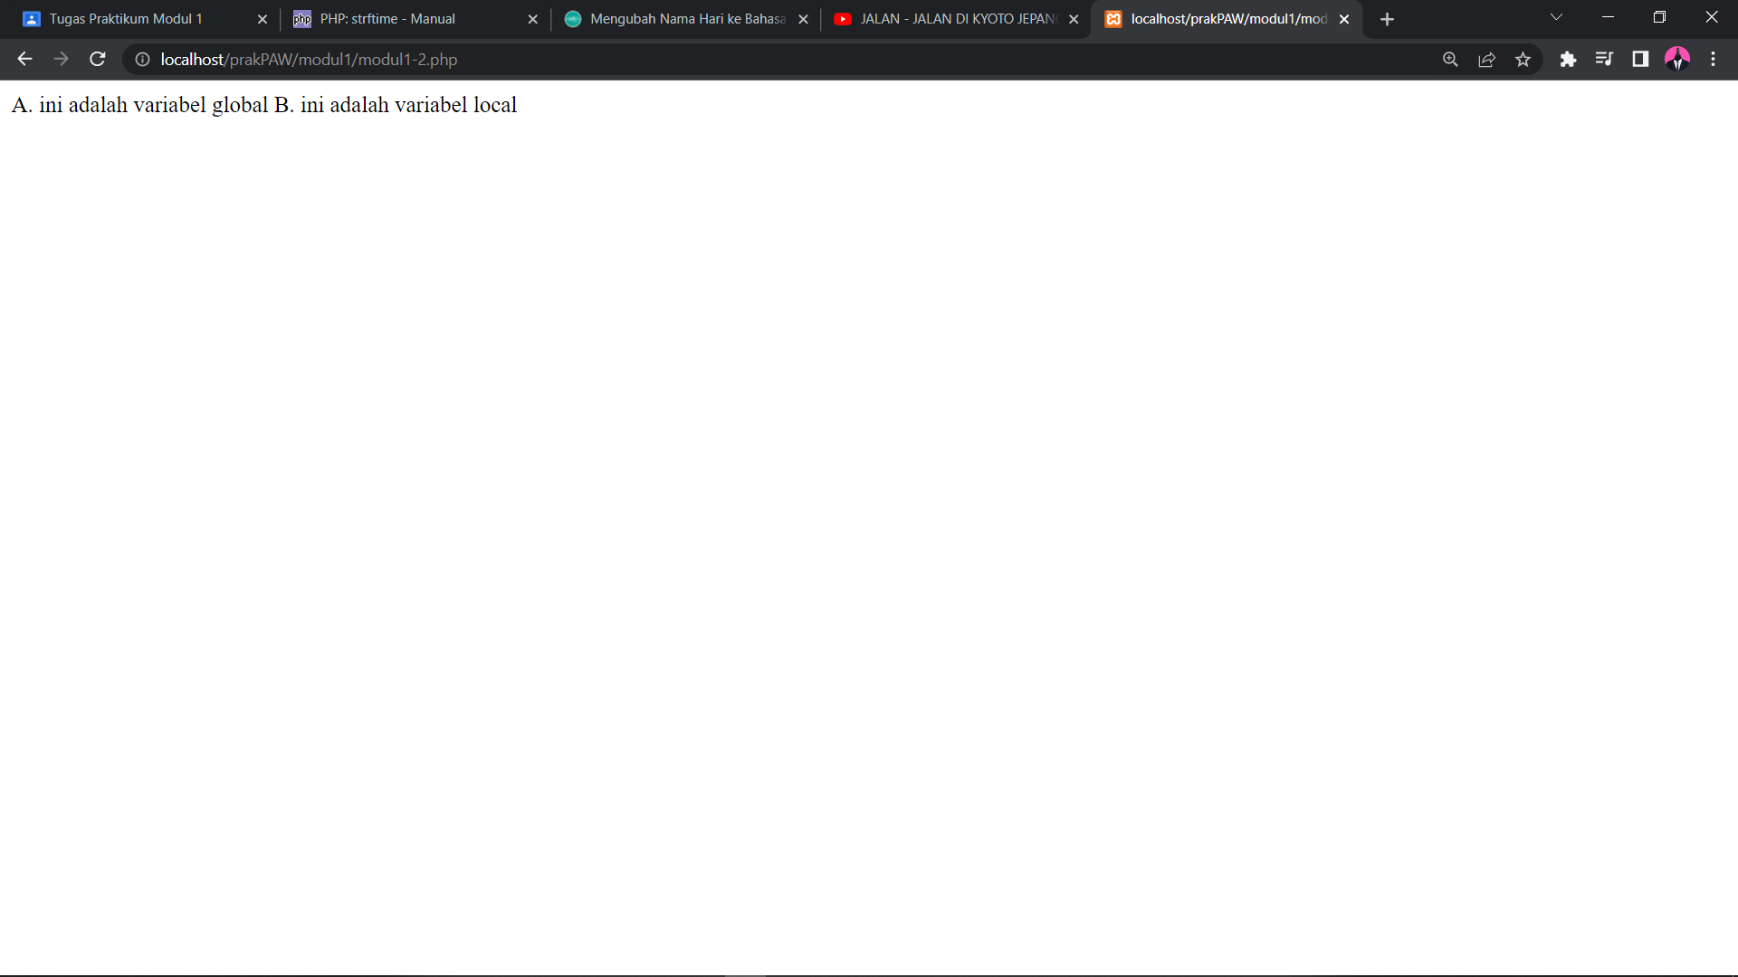

1. **Soal:** Buatlah file php yang digunakan untuk mencetak data seperti tampilan berikut :

**Source Code:**

|  |
| --- |
| <?php  echo '<h1> Modul 1 - PHP LOOPING </h1>';  echo '<h3> Nama: Fikri Ainun Najib | NRP : 20041110153 </h3>';  echo '<br>';  for($i=1; $i<=5; $i++){  echo "<p>Data ke: {$i} = {$i} </p>";  }?> |

**Screenshoot:**

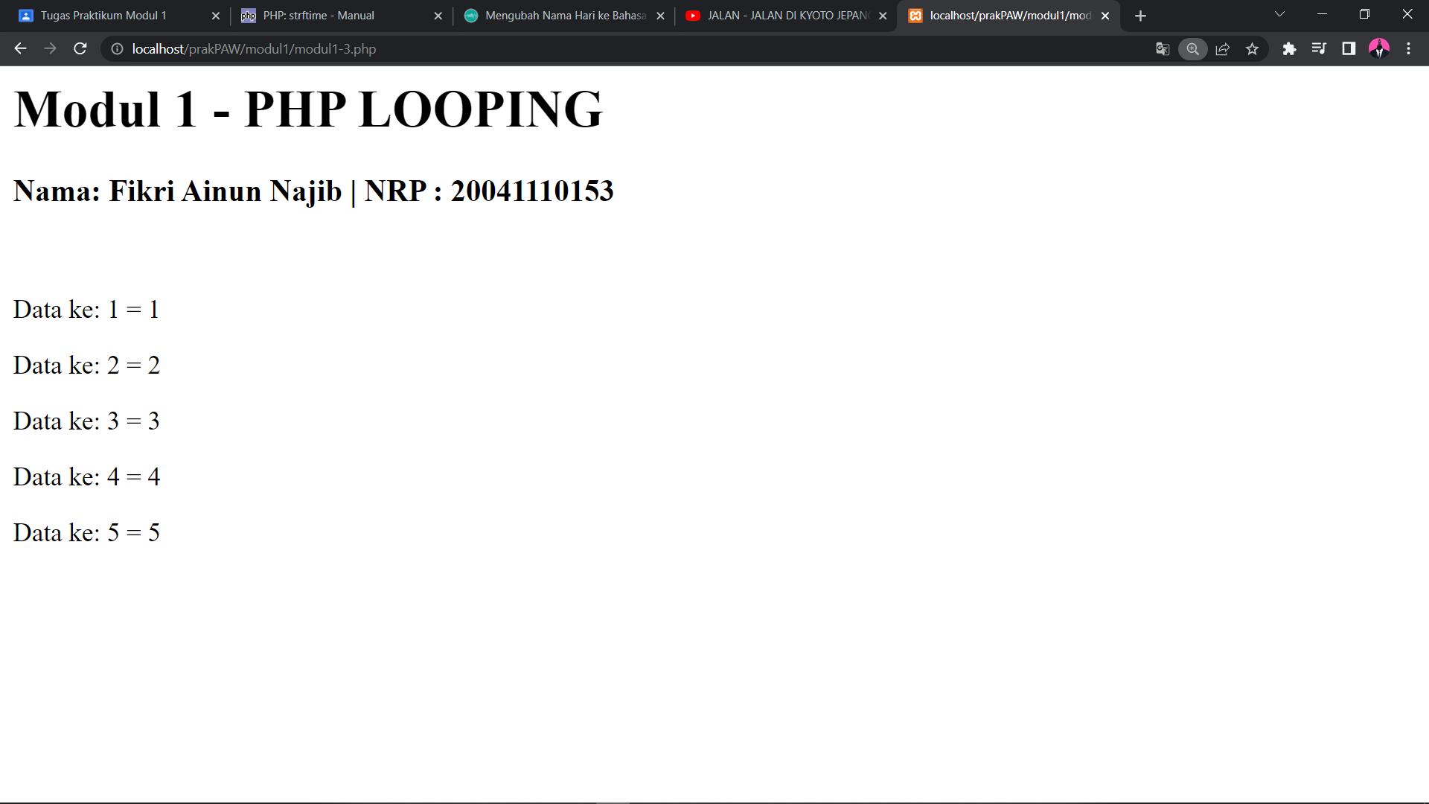

1. **Soal:** Buatlah file php untuk menampilkan hari, tanggal, bulan dan tahun dalam Bahasa indonesia sesuai dengan tanggal server. [lihat tampilan berikut]

**Source Code:**

|  |
| --- |
| <?php  echo '<h1> Modul 1 - KONDISIONAL</h1>';  echo '<p> Nama: Fikri Ainun Najib | NRP : 20041110153 </p>';  echo '<br>';  setlocale(LC_ALL, 'IND');  echo "<strong>Sekarang Hari ".strftime("%A: Tanggal %d %B %Y")."</strong>";  ?> |

**Screenshoot:**

